Министерство науки и высшего образования Российской Федерации

Пензенский государственный университет

Кафедра «Вычислительная техника»

**ОТЧЕТ**

по лабораторной работе №5

по курсу «Декларативные языки программирования»

на тему «Работа с логическими схемами на языке SWI Prolog»

Выполнили:

студенты группы 22ВВП1

Захаров А.

Принял:

Зинкин С. А.

Голышевский Е. О.

Пенза 2024

**Название**Работа с логическими схемами на языке SWI Prolog

**Цель работы**Реализовать с помощью языка SWI Prolog логическую схему в соответствии с заданием

**Ход работы**

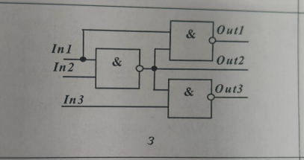

Код:and(0,0,Res):-Res=0.

and(0,1,Res):-Res=0.

and(1,0,Res):-Res=0.

and(1,1,Res):-Res=1.

no(1,Res):-Res=0.

no(0,Res):-Res=1.

fun(A,B,C,Res1,Res2,Res3,Out1,Out2,Out3):-

and(A,B,Res1),

no(Res1,Out1),

and(Out1,A,Res2),

no(Res2,Out2),

and(C,Out1,Res3),

no(Res3,Out3).

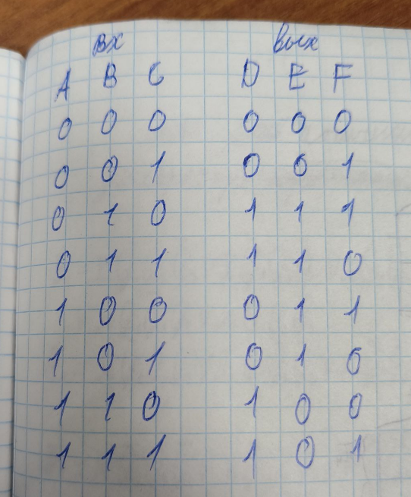  
  
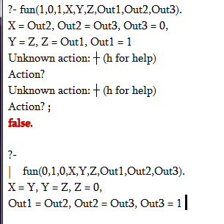

**Вывод**

Реализовал с помощью языка SWI Prolog логическую схему в соответствии с заданием